**Признаки тяжелой адаптации ребенка к 5 классу**

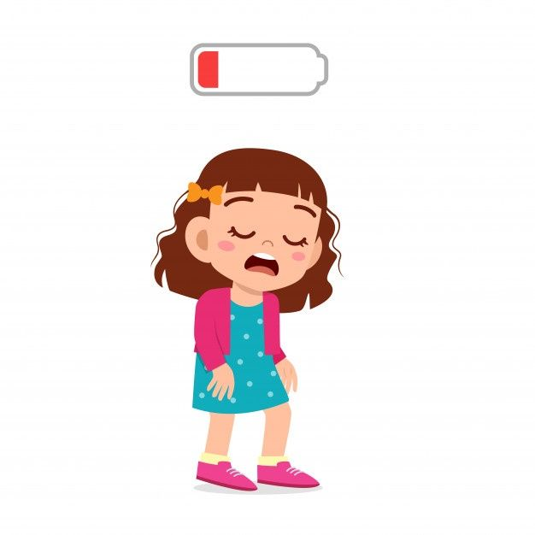

Перечисленные ниже признаки могут свидетельствовать о том, что ребёнок испытывает стресс, тревогу или другие эмоциональные трудности, связанные с учебой и общением в школе.

**Физические симптомы и усталость:**

Постоянная усталость, беспокойный сон, жалобы на здоровье - важно обеспечить ребёнку режим отдыха, при необходимости обратиться к врачу для исключения медицинских причин.

**Эмоциональные и поведенческие изменения:**

Замкнутость, нежелание говорить о школе, негативные высказывания о школе и окружающих - родителям необходимо проявлять внимание, поддерживать доверительный контакт с ребёнком, не настаивать на разговорах, если ребёнок не готов, но показывать свою готовность выслушать.

**Трудности в учёбе и общении:**

Нежелание ходить в школу, сложности с выполнением заданий, конфликты с учителями и одноклассниками – нужно выявить конкретные причины трудностей: может быть, ребёнку нужна дополнительная помощь в учёбе или поддержка в решении проблем в школе.

**Настроение и здоровье:**

Снижение настроения, перепады настроения, частые болезни - при сохранении таких симптомов рекомендуется обратиться за медицинской (педиатр, невролог) и психологической помощью.

**Признаки успешной адаптации ребенка в 5 классе**

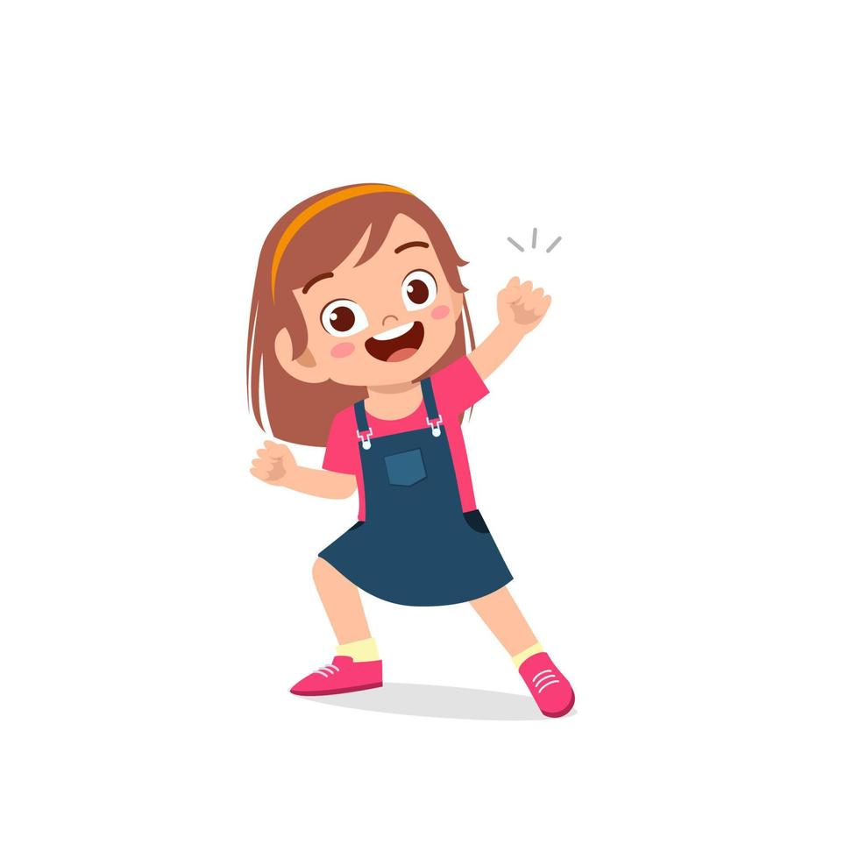

Эти замечательные признаки говорят о том, что ребёнок чувствует себя комфортно и уверенно в учебном процессе.

**Хорошее настроение и работоспособность:**

Настроение в школе в основном хорошее, работоспособность в норме, что говорит о психологическом комфорте и отсутствии стресса.

**Удовольствие от посещения школы:**

Ребёнок с радостью и желанием идёт в школу, а учебный процесс воспринимает положительно.

**Интерес к предметам:**

Ребенку нравится учится, большинство изучаемых предметов вызывает у него интерес.

**Положительное отношение к учителям:**

Ребёнок проявляет интерес и уважение к новым учителям, хорошо отзывается о них.

**Хорошие отношения с одноклассниками:**

Успешные отношения с одноклассниками, у ребенка есть свой круг общения в школе.

**Самостоятельность в выполнении заданий:**

Ребенок стал более самостоятелен при выполнении домашних заданий, обращается за помощью только в случае серьёзных затруднений.